Материалы совещания от 30 июня 2015 г
30 июня 2015 года Федеральное казначейство совместно с Межрегиональным операционным управлением Федерального казначейства на базе Управления Федерального казначейства по г. Москве провели совещание с представителями главных администраторов доходов федерального бюджета и бюджетов государственных внебюджетных фондов на тему: «Вопросы формирования и направления Реестра администрируемых доходов, а также обеспечение взаимодействия с ГИС ГМП».
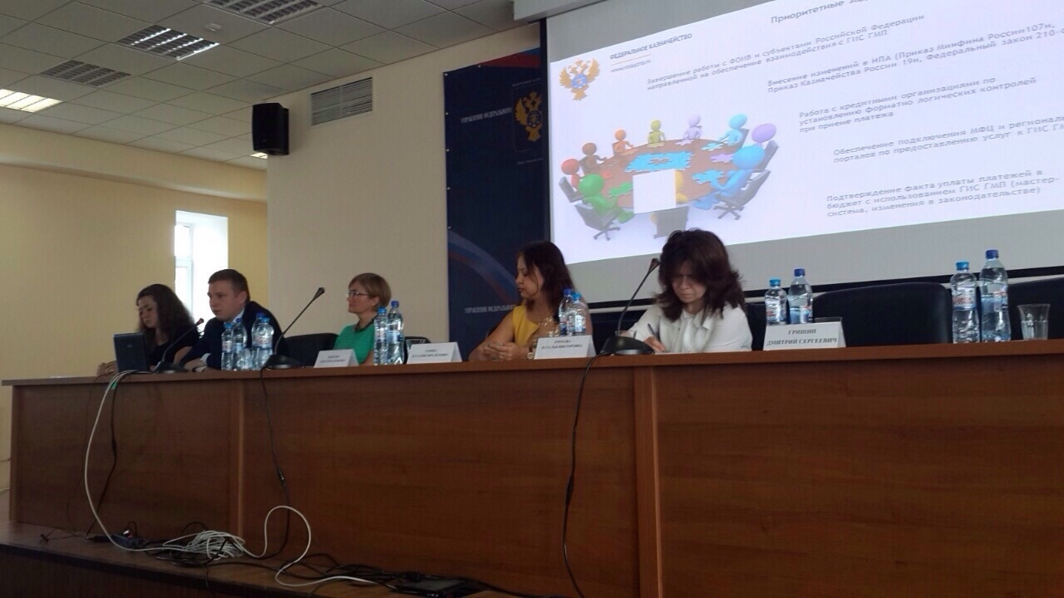
Открывая совещание, заместитель начальника Управления совершенствования функциональной деятельности Федерального казначейства Н.В. Ерохова отметила важность проведения совещания и пожелала всем плодотворной и успешной работы.
Перед участниками совещания выступили:
- заместитель начальника Управления развития бюджетных платежей Федерального казначейства А.В. Никитин по вопросу предоставления сведений и обеспечению взаимодействия с ГИС ГМП;
- заместитель начальника Отдела организации распределения поступлений между бюджетами Федерального казначейства Н.Л. Петрова, которая рассказала об особенностях формирования Реестра администрируемых доходов главными администраторами доходов федерального бюджета;
- консультант Отдела технологического обеспечения кассового исполнения доходов бюджетов, учета и отчетности Федерального казначейства Н.С. Делюкина, осветившая основные технологические аспекты применения документа Реестр администрируемых доходов в прикладном программном обеспечении Федерального казначейства;
- заместитель руководителя Межрегионального операционного управления Федерального казначейства Н.М. Горина с докладом на тему: «Вопросы взаимодействия главных администраторов доходов федерального бюджета с Межрегиональным операционным УФК»
В ходе совещания участники имели возможность обменяться мнениями, задать и получить разъяснения по интересующим вопросам, а также высказать свои предложения по их решению.
Презентация Н.Л. Петровой
Презентация А.В. Никитина
Презентация Н.М. Гориной
Презентация Н.С. Делюкиной
Текст к презентации Н.С. Делюкиной

